网络询价报告

京东大数据评估询价平台

网询号：jdbdhouse2019080500013 号

六安市金安区人民法院：

贵院在执行(2019)皖1502执恢162号,申请执行人六安农村商业银行股份有限公 司与被执行人许**,王**借款合同纠纷一案中，于2019年08月05日委托我平台对许**名下/所有的六安市梅山北路淠绿新村B5号楼103室进行网络询价。现已完成网络询价，具体情况如下：
房屋面积：41.2 平方米标的物总价：294,286 元
标的物单价：7,143 元/平方米

一、财产基本情况

标的物名称 | 六安市梅山北路淠绿新村B5号楼103室
城市名称 | 六安市
行政区名称 | 金安区
小区名称 | 淠绿新村
房屋坐落 | 安徽省六安市金安区
房屋面积 | 41.2 平方米
建成时间
装修程度
房屋性质
所在楼层 | 1
总楼层 | 6
朝向 | 南向
户型 | 1室1厅1卫
产权证号 | 房产中心字第395141号
登记机关
规划用途 | 10住宅
注：以上信息来自询价方录入。

1/6

二、询价时点

本次网络询价时间为：2019年08月05日

三、参照样本、计算方法及价格趋势(一) 、参照样本
小区名称 | 建筑类型 | 建筑年代 | 小区均价(元/平方米)
淠绿新村 | 普通住宅 | 2011年 | 6,008
发能海心沙 | 普通住宅 | 2015年 | 8,105
海心沙广场 | 普通住宅 | 2018年 | 7,249
百川学府花苑 | 普通住宅 | 2010年 | 6,797
法能海心沙 | 普通住宅 | 2014年 | 8,091

询价对象所在位置：

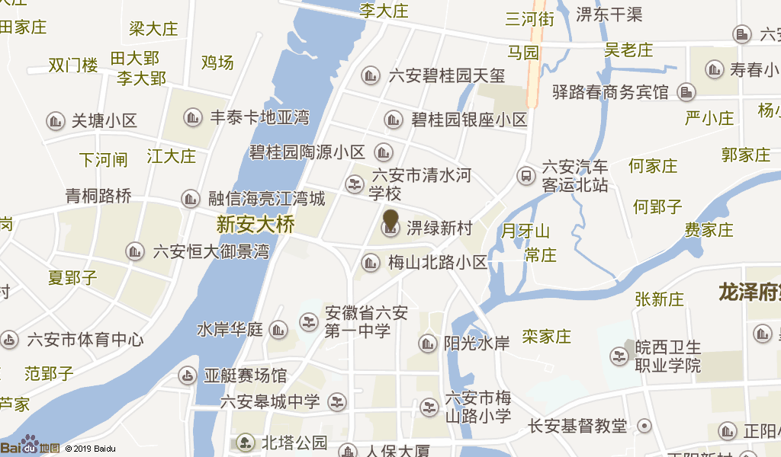

2/6

询价对象所在位置周边基础设施：

交通 | 淠绿新村,地址:7路;刘园路口,地址:4路;7路;14路;16路;20路;梅山北路小区  ,地址:5路;7路;华山路口,地址:1路;4路;6路。
教育 | 安徽省六安第一中学,地址:六安市金安区解放北路55号;皖西学院,地址:六安市 裕安区云路街。
医疗 | 六安市金安区妇幼保健院,地址:六安市金安区梅山北路新安大桥东侧;六安市 中医医院,地址:六安市金安区人民东路76号。
购物 | 永辉超市(海心沙店),地址:六安市金安区梅山北路与华山路交口海心沙广场。
生活 | 一千零一夜生活馆,地址:安徽省六安市金安区梅山北路;君成生活超市,地址:淠绿新村七路底站。
娱乐 | 东影时代影城(海心沙广场店),地址:梅山北路海心沙广场3楼;曼都网络会所,地址:六安市金安区梅山北路小区18号楼2号。

注：参照样本根据房屋坐落、建筑类型、建筑年代等房屋基本信息参数匹配相近标的信息进行参照。以上参照样本为全量计算数据中的部分数据，相关信息来自公开及企业内部统计数据，仅供参考。位置及周边基础设施信息为查询数据，仅供参考。

(二) 、计算方法

本标的在进行询价计算时，参考了该位置周边的房产价格情况进行价格计算，同时考虑这些房产过往时间的价格走势进行综合分析计算。
本次询价标的物采用了决策树、SVM、多元回归随机森林回归、梯度上升回归 树等分析预测模型结合比较法、收益法进行估价。根据《房地产估价规范》,通行的房 产估价方法有市场法、收益法、基准地价修正法等；有条件选用市场比较法进行估价的,应以市场比较法为主要的估价方法;收益性房地产的估价,应选用收益法作为其中的 一种估价方法。
比较法是选取一定数量的可比实例，将它们与估价对象进行比较，根据其间的差

3/6

异对可比实例成交价格进行处理后得到估价对象价值或价格的方法。比较法计算公

式：Pi=P'*A*B*C*D；P=∑(Pi*权重系数)，式中：P-待估标的物估算价格，Pi-待估 标的物比准价格，P'-可比交易实例价格，A-交易情况修正系数，B-市场状况修正系数，C-区域因素修正系数，D-个别因素修正系数。
收益法是预测估价对象的未来收益，利用报酬率或资本化率、收益成数将未来收益转化为价值得到估价对象价格的方法。收益法计算公式：V=a/(r-g)*[1- (1+g)/(1+r)],式中：V-标的物价格，a-标的物年纯收益，r-标的物报酬率，g-收益年递增率，n-标的物有效使用年限。
决策树模型 (Decision Tree）是在已知各种情况发生概率的基础上，通过构成决策树来求取净现值的期望值大于等于零的概率，评价项目风险，判断其可行性的决策分析方法，是直观运用概率分析的一种图解法。
SVM 模型，支持向量机（Support Vector Machine，常简称为 SVM，又名支持向量网络是在分类与回归分析中分析数据的监督式学习模型与相关的学习算法。给定一组训练实例，每个训练实例被标记为属于两个类别中的一个或另一个，SVM 训练算法创建一个将新的实例分配给两个类别之一的模型，使其成为非概率二元线性分类器。此外，通过修改目标函数，SVM 也可以用来做回归预测。
多元回归模型，在回归分析中，如果有两个或两个以上的自变量，就称为多元回归。事实上，一种现象常常是与多个因素相联系的，由多个自变量的最优组合共同来预测或估计因变量，比只用一个自变量进行预测或估计更有效，更符合实际。
随机森林回归是一个包含多个决策树的分类器，并且其输出的类别是由个别树输出 的 类 别 的 众 数 而 定 。 这 个 方 法 则 是 结 合 Breimans 的"Bootstrapaggregating" 想法和 Ho 的"random subspace method" 以建造决策

4/6

树的集合。

梯 度 上 升 回 归 树 GBDT(Gradient Boosting Decision Tree) 又 叫MART(Multiple Additive Regression Tree)，是一种迭代的决策树算法，该算法由多棵决策树组成，所有树的结论累加起来做最终答案。它在被提出之初就和 SVM一起被认为是泛化能力较强的算法。GBDT 中的树是回归树（不是分类树），GBDT用来做回归预测，调整后也可以用于分类。

(三) 、价格趋势
月份 | 2019-02 | 2019-03 | 2019-04 | 2019-05 | 2019-06 | 2019-07
单价(元/平方米) | 5,532 | 6,189 | 5,645 | 5,999 | 5,928 | 6,008

注：通过已有数据进行趋势整合计算，结果仅供参考。四、询价结果及结果有效期

本次网络询价结果为：294,286 元
本次网络询价结果有效期至：2020年08月04日五、声明

本次网络询价严格按照法律、司法解释规定进行，确保公平公正。本平台对参考数据的合法性、真实性、准确性负责。
本次网络询价结果在市场情况无较大波动及房地产状况未有较大改变时有效期为一年（自 2019年08月05日起至2020年08月04日止），若房地产市场有较大波动或超过一年或房地产状况发生变化，需重新进行询价。
本询价结果为依据标的物关键信息，结合京东大数据评估系统计算得出询价结果，仅供估价参考，京东大数据评估询价平台不对询价结果承担法律责任。

5/6

(盖章)
2019年08月05日

六、网络询价平台的联系方式

网址 | https://auction.jd.com/sifa.html
客服专线 | 400-622-9586
公司地址 | 北京市亦庄经济开发区科创十一街 18 号院京东大厦

6/6

